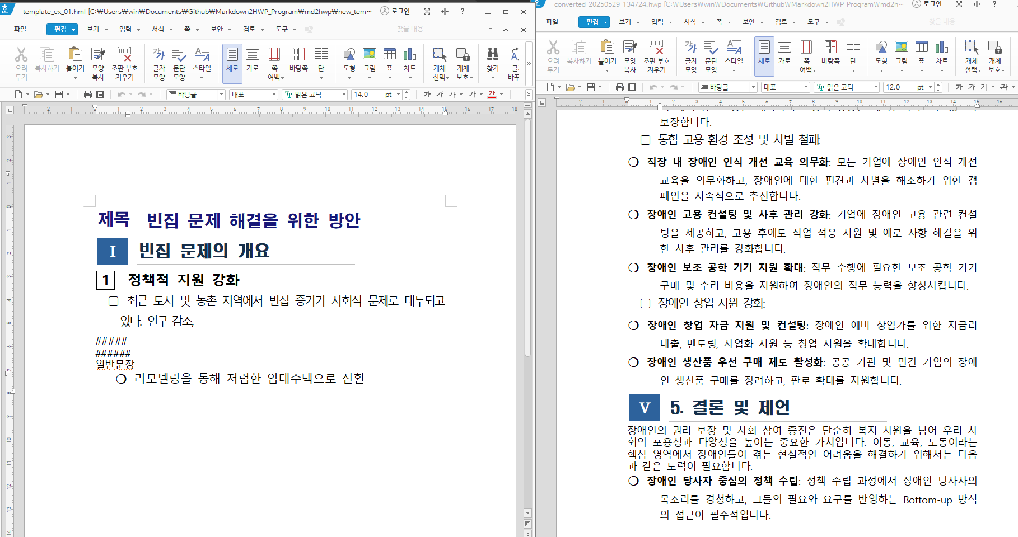

버그 리포트

어떤 버그인가요?
마크다운의 리스트 문법에 대응되는 텍스트들과 실제 변환 시 적용된 레이아웃 간에 들여쓰기 차이가 존재한다.

어떤 상황에서 겪으셨나요?
- 실행 환경:window11, python 3.12, 한글 2020
- 테스트를 수행한 마크다운 문서: test3_gemini2.5flash
- 사용했던 템플릿: template_ex_1

어떤 과정에서 버그가 발생하였나요?
리스트에 대응되는 한글 문서로 바꿨을 때 각 첫 줄은 들여쓰기가 되지 않고 있지만 두 번째 줄 이후에는 들여쓰기가 되고 있는 문제가 발생한다. 사람이 보기엔 들여쓰기가 되어 있는 것이 시각적으로 더 보기 좋기 때문에 첫 줄도 들여쓰기가 되어야 한다. 변환 시 사용한 템플릿에는 리스트 문법에 대응시킬 한글 내용에도 적절히 들여쓰기가 되어 있음에도 이런 문제가 발생하는 것을 알 수 있다.

